“利剑行动”荷塘区罗鹏程区长带队实地调研
汽车城排渍站生态环境问题
荷塘区汽车城排渍站雨季污水溢流白石港、水体气味扰民一直是困扰周边群众的突出生态环境问题，也是区委区政府重点关注的民生事项。10月13日下午，罗鹏程区长带队实地调研汽车城排渍站。在排渍站现场，罗鹏程区长深入了解了排渍站的建成历史、功能作用、存在的生态环境问题和隐患。在红港路泵站机房，罗鹏程区长详细了解了机房的运行状况，收纳水系，日出理能力等情况。
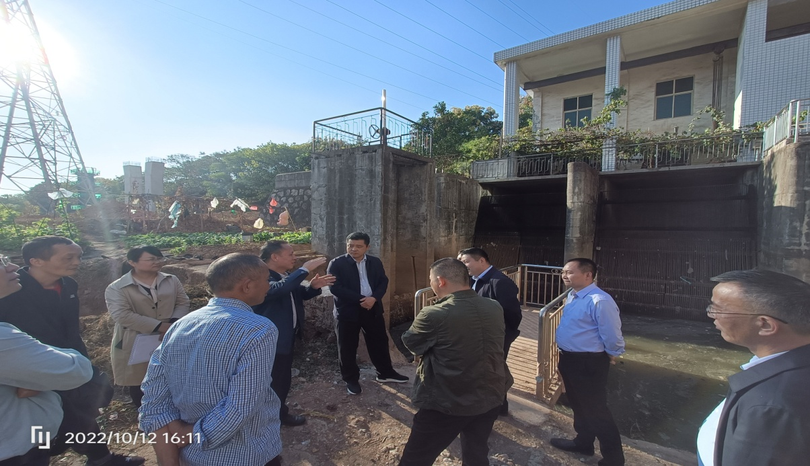
罗鹏程指出：一是要坚决贯彻以人民为中心的思想，想方设法解决群众急难愁盼的事情，汽车城排渍站的环境问题就是典型问题。二是请规划设计和水利设计部门出可行性研究报告，反复推敲，拿出最优解决方案。三是积极申报项目，争取项目资金，力争获得上级行业部门大力支持。四是加强与市水利、财政、住建、生态环境等部门沟通协调，厘清职责边界，群策群力，共同为解决排渍站问题出谋划策。五是指标再治本，最终标本兼治。在最终整改方案实施之前，先安排资金和力量定期打捞浮渣和清淤，确保达到雨季溢流频次逐年递减20%的要求，高温天气基本无异味扰民。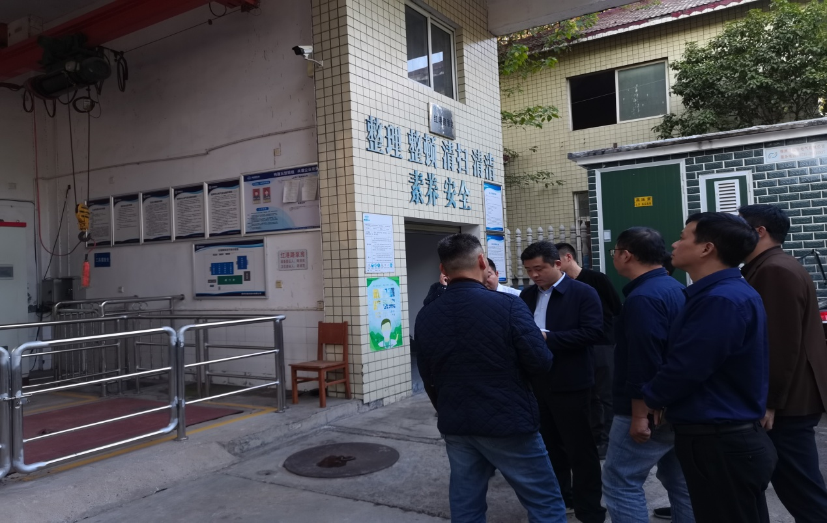
市水利设计院、市规划设计院、区住建局、区农业农村局、生态环境荷塘分局、次菇塘街道办事处、汽车城社区主要负责人参加。

